Мои родители очень горячо меня любили, когда я был маленький. И они дарили мне много подарков.
Но когда я чем-нибудь заболевал, родители буквально тогда засыпали меня подарками.
А я почему-то очень часто хворал. Главным образом свинкой или ангиной.
А моя сестрёнка Леля почти никогда не хворала. И она завидовала, что я так часто болею.
Она говорила:
— Вот погоди, Минька, я тоже как-нибудь захвораю, так наши родители тоже небось начнут мне накупать всего.
Но, как назло, Леля не хворала. И только раз, поставив стул к камину, она упала и разбила себе лоб. Она охала и стонала, но вместо ожидаемых подарков она от нашей мамы получила несколько шлепков, потому что она подставила стул к камину и хотела достать мамины часики, а это было запрещено.
И вот однажды наши родители ушли в театр, и мы с Лелей остались в комнате. И мы с ней стали играть на маленьком настольном бильярде.
И во время игры Леля, охнув, сказала:
— Минька, я сейчас нечаянно проглотила бильярдный шарик. Я держала его во рту, и он у меня через горло провалился вовнутрь.
А у нас для бильярда были хотя и маленькие, но удивительно тяжёлые металлические шарики. И я испугался, что Леля проглотила такой тяжёлый шарик. И заплакал, потому что подумал, что у неё в животе будет взрыв.
Но Леля сказала:
— От этого взрыва не бывает. Но болезнь может продолжаться целую вечность. Это не то что твои свинка и ангина, которые проходят в три дня.
Леля легла на диван и стала охать.
Вскоре пришли наши родители, и я им рассказал, что случилось.
И мои родители испугались до того, что побледнели. Они бросились к дивану, на котором лежала Лелька, и стали её целовать и плакать.
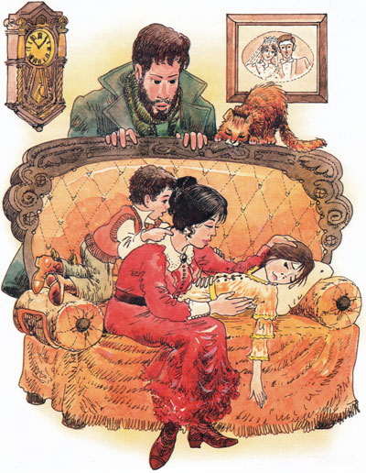
И сквозь слёзы мама спросила Лельку, что она чувствует в животе. И Леля сказала:
— Я чувствую, что шарик катается там у меня внутри. И мне от этого щёкотно и хочется какао и апельсинов.
Папа надел пальто и сказал:
— Со всей осторожностью разденьте Лелю и положите её в постель. А я тем временем сбегаю за врачом.
Мама стала раздевать Лелю, но когда она сняла платье и передник, из кармана передника вдруг выпал биллиардный шарик и покатился под кровать.
Папа, который ещё не ушёл, чрезвычайно нахмурился. Он подошёл к бильярдному столику и пересчитал оставшиеся шары. И их оказалось пятнадцать, а шестнадцатый шарик лежал под кроватью.
Папа сказал:
— Леля нас обманула. В её животе нет ни одного шарика: они все здесь.
Мама сказала:
— Это ненормальная и даже сумасшедшая девочка. Иначе я не могу ничем объяснить её поступок.
Папа никогда нас не бил, но тут он дёрнул Лелю за косичку и сказал:
— Объясни, что это значит?
Леля захныкала и не нашлась, что ответить.
Папа сказал:
— Она хотела над нами пошутить. Но с нами шутки плохи! Целый год она от меня ничего не получит. И целый год она будет ходить в старых башмаках и в старом синеньком платье, которое она так не любит!
И наши родители, хлопнув дверью, ушли из комнаты.
И я, глядя на Лелю, не мог удержаться от смеха. Я ей сказал:
— Леля, лучше бы ты подождала, когда захвораешь свинкой, чем идти на такое вранье для получения подарков от наших родителей.
И вот, представьте себе, прошло тридцать лет!
Тридцать лет прошло с тех пор, как произошёл этот маленький несчастный случай с бильярдным шариком.
И за все эти годы я ни разу не вспомнил об этом случае.
И только недавно, когда я стал писать эти рассказы, я припомнил всё, что было. И стал об этом думать. И мне показалось, что Леля обманула родителей совсем не для того, чтобы получить подарки, которые она и без того имела. Она обманула их, видимо, для чего-то другого.
И когда мне пришла в голову эта мысль, я сел в поезд и поехал в Симферополь, где жила Леля. А Леля была уже, представьте себе, взрослая и даже уже немножко старая женщина. И у ней было трое детей и муж — санитарный доктор.
И вот я приехал в Симферополь и спросил Лелю:
— Леля, помнишь ли ты этот случай с бильярдным шариком? Зачем ты это сделала?
И Леля, у которой было трое детей, покраснела и сказала:
— Когда ты был маленький, ты был славненький, как кукла. И тебя все любили. А я уже тогда выросла и была нескладная девочка. И вот почему я тогда соврала, что проглотила бильярдный шарик,— я хотела, чтобы и меня так же, как тебя, все любили и жалели, хотя бы как больную.
И я ей сказал:
— Леля, я для этого приехал в Симферополь.
И я поцеловал её и крепко обнял. И дал ей тысячу рублей.
И она заплакала от счастья, потому что она поняла мои чувства и оценила мою любовь.
И тогда я подарил её детям каждому по сто рублей на игрушки. И мужу её — санитарному врачу — отдал свой портсигар, на котором золотыми буквами было написано: «Будь счастлив».
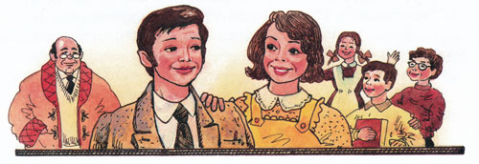
Потом я дал на кино и конфеты ещё по тридцать рублей её детям и сказал им:
— Глупенькие маленькие сычи! Я дал вам это для того, чтобы вы лучше запомнили переживаемый момент, и для того, чтобы вы знали, как вам надо в дальнейшем поступать.
На другой день я уехал из Симферополя и дорогой думал о том, что надо любить и жалеть людей, хотя бы тех, которые хорошие. И надо дарить им иногда какие-нибудь подарки. И тогда у тех, кто дарит, и у тех, кто получает, становится прекрасно на душе.
А которые ничего не дарят людям, а вместо этого преподносят им неприятные сюрпризы,— у тех бывает мрачно и противно на душе. Такие люди чахнут, сохнут и хворают нервной экземой. Память у них ослабевает, и ум затемняется. И они умирают раньше времени.
А добрые, наоборот, живут крайне долго и отличаются хорошим здоровьем.
